SOLUCIÓN DE INTELIGENCIA DE NEGOCIOS: KENT FOODS

Fase 1: Diseño de Modelo Dimensional e Implementación de Proceso ETL

Integrantes: Gabriel Chacana
Felipe Villagrán
Asignatura: Inteligencia de Negocios
Paralelo: 300
Profesor: Hernan Saavedra
Fecha: 14 de octubre de 2026

1. INTRODUCCIÓN

En el actual entorno competitivo de la distribución y comercialización de productos alimenticios, el crecimiento acelerado de las operaciones transaccionales suele superar las capacidades analíticas de los sistemas de información tradicionales. Kent Foods, una empresa dedicada a la venta de alimentos a través de envío, ha experimentado una rápida expansión durante los últimos años, lo que ha motivado a la dirección de la compañía a incorporar una solución integral de Inteligencia de Negocios que respalde la toma de decisiones estratégicas y operativas.

El informe documenta el desarrollo de la Fase 1 del proyecto de Inteligencia de Negocios para Kent Foods. A partir del análisis de su base de datos relacional transaccional (OLTP), se definen indicadores clave de desempeño (KPI) orientados a evaluar el rendimiento comercial y la eficiencia logística de la organización. Posteriormente, aplicando la metodología dimensional de Ralph Kimball, se diseña e implementa un almacén de datos (Data Warehouse) denominado KentFoods_DW bajo un esquema en estrella en Microsoft SQL Server, acompañado de su respectivo flujo de Extracción, Transformación y Carga (ETL) desarrollado mediante SQL Server Integration Services (SSIS) en Visual Studio, asegurando la trazabilidad, consistencia y validación de los datos para su posterior explotación analítica.

2. DESARROLLO

2.1. Análisis del Caso y Definición de Indicadores de Desempeño (KPI)

Con el propósito de apoyar al propietario y a los encargados de Kent Foods en la toma de decisiones estratégicas, se establecieron tres indicadores clave de desempeño (KPI) directamente alineados con el giro principal del negocio (venta de alimentos y gestión de despachos):

1. Ingresos Totales por Ventas (Monto Neto de Ventas):
- Fórmula: SUM(PrecioUnitario * Cantidad * (1 - Descuento))
- Justificación: Permite cuantificar el rendimiento financiero real de la empresa descontando las rebajas aplicadas por línea de pedido, facilitando la identificación de las categorías de alimentos, productos, clientes y territorios comerciales que generan mayor flujo de ingresos.

2. Volumen de Unidades Vendidas:
- Fórmula: SUM(Cantidad)
- Justificación: Mide la rotación física del inventario de alimentos enviado a los clientes. Este indicador resulta crítico para gestionar el abastecimiento con los proveedores, detectar productos de alta demanda estacional y optimizar la capacidad de despacho.

3. Promedio de Días de Envío (Lead Time de Despacho):
- Fórmula: AVG(DATEDIFF(DAY, FechaOrden, FechaEnvio))
- Justificación: Dado que el modelo de negocio de Kent Foods se basa en la venta de alimentos a través de envío, monitorear el tiempo transcurrido entre la generación de la orden y su despacho efectivo es indispensable para evaluar el desempeño de las empresas transportistas y garantizar que los productos alimenticios lleguen oportunamente a destino.

2.2. Análisis de Calidad y Utilidad de los Datos Transaccionales

Al inspeccionar el respaldo de la base de datos transaccional entregada (KentFoods.bak), se identificó un modelo relacional normalizado compuesto por 11 tablas operacionales: Ordenes, DetalleOrden, Productos, Categorias, Proveedores, Clientes, Empleados, TerritoriosEmpleados, Territorios, Regiones y Transportistas.

El análisis de utilidad y calidad de los datos permitió establecer los siguientes hallazgos técnicos:
- Alta utilidad analítica en el núcleo transaccional: Las tablas Ordenes y DetalleOrden concentran las fechas operacionales, las claves foráneas hacia las entidades del negocio y los valores cuantitativos de precio, cantidad y descuento necesarios para poblar el modelo dimensional.
- Jerarquías normalizadas en múltiples niveles: La ubicación geográfica de los empleados se encuentra fragmentada en una relación de muchos a muchos (Empleados -> TerritoriosEmpleados -> Territorios -> Regiones), mientras que los productos dependen de tablas separadas para Categorias y Proveedores. Para optimizar el rendimiento de las consultas analíticas, resulta necesario desnormalizar estas estructuras durante la integración.
- Tratamiento de valores nulos y consistencia: Se identificaron atributos opcionales en el sistema transaccional (tales como códigos postales, regiones de envío o fechas de envío aún pendientes de despacho) que requieren estandarización y manejo de nulos antes de su inserción en el Data Warehouse.

2.3. Diseño del Modelo Dimensional (Metodología de 4 Pasos de Kimball)

Para estructurar la base de datos analítica KentFoods_DW se optó por un diseño de Modelo en Estrella (Star Schema), priorizando la simplicidad de comprensión para el usuario de negocio y la eficiencia en las consultas de agregación mediante la reducción del número de uniones (JOINs). A continuación, se documentan los cuatro pasos de la metodología de Kimball aplicados al caso:

Paso 1: Elegir el proceso de negocio.
El proceso de negocio seleccionado corresponde a la "Gestión de Ventas y Despacho de Órdenes de Alimentos", dado que representa la actividad principal generadora de ingresos de Kent Foods e integra tanto la transacción comercial como la operación logística de envío.

Paso 2: Establecer el nivel de granularidad.
El grano del modelo se define en el nivel más atómico disponible en el sistema transaccional: "Una fila por cada línea de producto incluida dentro de una orden de venta registrada" (correspondiente al nivel de detalle de la tabla transaccional DetalleOrden cruzada con su respectiva cabecera en Ordenes). Esta granularidad atómica permite agregar la información posteriormente por cualquier dimensión sin pérdida de detalle histórico.

Paso 3: Elegir las dimensiones.
Con el fin de responder a las preguntas de negocio de quién compra, qué producto se vende, quién gestiona la venta, a través de quién se envía y cuándo ocurre la operación, se definieron cinco tablas de dimensiones con sus respectivas claves subrogadas (Surrogate Keys - SK):
- DimTiempo: Dimensión de calendario que almacena el desglose temporal (Fecha, Año, Semestre, Trimestre, Mes, NombreMes, Dia). Actúa como una dimensión con rol múltiple (Role-Playing Dimension) para representar tanto la fecha de la orden (FechaOrdenKey) como la fecha de envío (FechaEnvioKey).
- DimCliente: Contiene la información descriptiva y geográfica de los compradores (ClienteKey, ClienteID, Empresa, Contacto, Cargo, Direccion, Ciudad, CodigoPostal, Pais).
- DimProducto: Concentra y desnormaliza la información del catálogo de artículos junto con su categoría y su proveedor (ProductoKey, ProductoID, NombreProducto, CantidadPorUnidad, PrecioUnitarioCatalogo, CategoriaID, NombreCategoria, ProveedorID, NombreProveedor, PaisProveedor).
- DimEmpleado: Almacena los datos del personal de ventas e integra su asignación territorial y regional (EmpleadoKey, EmpleadoID, NombreCompleto, Cargo, FechaContratacion, Ciudad, Pais, Territorio, Region).
- DimTransportista: Registra las empresas encargadas de la logística de distribución (TransportistaKey, TransportistaID, NombreTransportista, Telefono).

Paso 4: Identificar medidas o métricas y la tabla de hechos.
Se definió una tabla de hechos central denominada FactVentas, la cual contiene las claves foráneas hacia las cinco dimensiones (ClienteKey, ProductoKey, EmpleadoKey, TransportistaKey, FechaOrdenKey, FechaEnvioKey), el número de orden como dimensión degenerada (OrdenID) y las siguientes métricas cuantitativas:
- Cantidad: Número de unidades vendidas del producto en la línea de orden (medida aditiva).
- PrecioUnitario: Valor unitario de venta aplicado en la transacción (medida semi-aditiva / no aditiva).
- Descuento: Porcentaje de rebaja aplicado a la línea del pedido (medida no aditiva).
- MontoVenta (Medida calculada): Ingreso neto generado por la línea de detalle, calculado como PrecioUnitario * Cantidad * (1 - Descuento) (medida aditiva).
- DiasDeEnvio (Medida calculada): Cantidad de días transcurridos entre la fecha de la orden y la fecha de despacho efectivo, calculado mediante DATEDIFF(DAY, FechaOrden, FechaEnvio) (medida semi-aditiva utilizada para promedios logísticos).

2.4. Implementación del Modelo Dimensional en SQL Server

El modelo dimensional fue implementado físicamente en el gestor de base de datos Microsoft SQL Server mediante el script estructurado en el repositorio (DDL_creacion_modelo_dimensional).

En dicha implementación se creó la base de datos dimensional, definiendo para cada tabla de dimensión una clave primaria subrogada de tipo entero autoincremental (IDENTITY(1,1)) y manteniendo la clave natural del sistema transaccional como atributo de negocio para facilitar los cruces durante la carga. Asimismo, en la tabla central FactVentas se establecieron las restricciones de integridad referencial (FOREIGN KEY) hacia todas las dimensiones, incluyendo la doble referencia hacia DimTiempo para cubrir los roles de fecha de orden y fecha de envío.

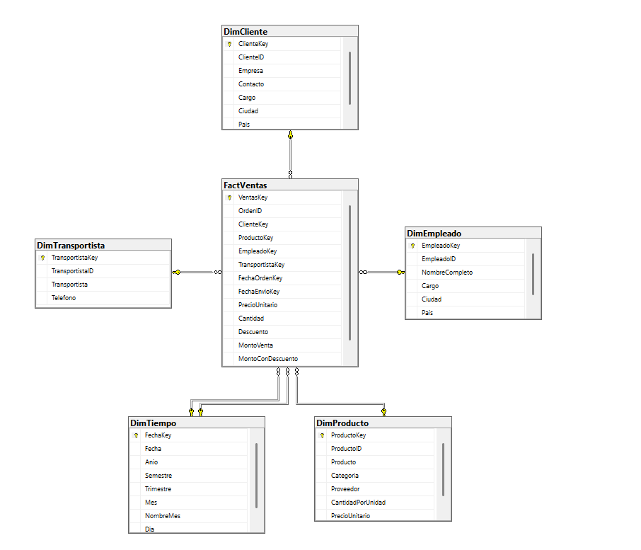
Figura 1: Diagrama del Modelo Dimensional en Estrella implementado para Kent Foods.

2.5. Proceso ETL (Extract, Transform and Load) en SSIS

Una vez desplegada la estructura del modelo dimensional en SQL Server, se construyó el flujo de integración de datos en Microsoft Visual Studio utilizando el componente SQL Server Integration Services (SSIS). El paquete SSIS fue estructurado siguiendo una secuencia lógica de precedencia que garantiza la integridad referencial: primero se truncan o limpian las tablas de prueba cuando corresponde, luego se ejecutan las tareas de flujo de datos (Data Flow Tasks) para poblar las cinco dimensiones (DimTiempo, DimCliente, DimProducto, DimEmpleado y DimTransportista) y, finalmente, se ejecuta la carga de la tabla de hechos FactVentas.

Las etapas técnicas aplicadas en el proceso ETL contemplan:
1. Extracción (Extract):
Conexión mediante administradores OLE DB hacia la base de datos relacional de origen (KentFoods) para extraer los registros desde las tablas operacionales mediante consultas SQL optimizadas.
2. Transformación (Transform):
- Desnormalización mediante consultas y uniones: Integración de Productos con Categorias y Proveedores para conformar DimProducto, así como la consolidación de Empleados con sus respectivos territorios y regiones para evitar duplicidad de filas por vendedor.
- Estandarización de tipos de datos y cadenas: Uso de componentes de conversión de datos (Data Conversion) y columnas derivadas (Derived Column) para concatenar nombres y apellidos de empleados, normalizar textos y reemplazar valores nulos por descriptores estándar ("Sin Especificar" / "No Informado").
- Cálculo de métricas de negocio: Generación de los campos calculados MontoVenta y DiasDeEnvio antes de su inserción en la tabla de hechos.
- Búsqueda de claves subrogadas (Lookup): En el flujo de carga de FactVentas, se utilizaron componentes Lookup contra las tablas de dimensiones ya pobladas para traducir las claves naturales transaccionales (ClienteID, ProductoID, EmpleadoID, TransportistaID y Fechas) en sus respectivas claves subrogadas (SK (Key)).
3. Carga (Load):
Inserción masiva de los registros transformados hacia los destinos OLE DB en la base de datos dimensional en SQL Server.

2.6. Validación de Carga de Datos

Para comprobar la correcta ejecución del proceso ETL y certificar la consistencia de los datos almacenados en el modelo dimensional, se elaboró y ejecutó el script de validación (QUERY de verificacion). Las pruebas de control incluyeron:
- Conteo de registros (COUNT): Verificación de que la cantidad de filas cargadas en FactVentas coincida exactamente con el total de líneas de detalle registradas en la tabla transaccional DetalleOrden, confirmando que no hubo pérdida ni duplicación de transacciones durante las búsquedas (Lookups).
- Cuadratura de montos e indicadores: Comparación de la suma total de ingresos y unidades vendidas entre la base de datos de origen (KentFoods) y la base de datos dimensional, verificando la exactitud de las transformaciones aritméticas aplicadas.
- Integridad referencial y ausencia de huérfanos: Comprobación de que la totalidad de los registros de hechos cuenten con claves subrogadas válidas asociadas a sus respectivas dimensiones.

3. CONCLUSIONES

El desarrollo de la Fase 1 del proyecto de Inteligencia de Negocios para Kent Foods permitió transformar una estructura de datos transaccional altamente normalizada en un modelo dimensional en estrella optimizado para el análisis estratégico.

Mediante la aplicación rigurosa de los cuatro pasos de la metodología de Kimball, se logró diseñar una arquitectura centrada en la tabla de hechos FactVentas y cinco dimensiones conformadas, estableciendo una granularidad atómica por línea de orden que asegura la máxima flexibilidad analítica. La incorporación de claves subrogadas, la desnormalización de las jerarquías de productos y territorios, y la implementación de roles de tiempo diferenciados para las fechas de orden y envío permiten dar soporte directo a los KPI comerciales y logísticos definidos al inicio del proyecto.

Finalmente, la automatización del flujo de Extracción, Transformación y Carga (ETL) en SQL Server Integration Services (SSIS), junto con las consultas SQL de verificación y cuadratura de datos, garantizan que la base de datos dimensional cuente con información íntegra, limpia y consistente, dejando preparada una base sólida para la construcción del cubo OLAP en SSAS y el panel de control en Power BI correspondientes a la Fase 2 del proyecto.

4. BIBLIOGRAFÍA

- Kimball, R., & Ross, M. (2013). The Data Warehouse Toolkit: The Definitive Guide to Dimensional Modeling (3rd ed.). John Wiley & Sons.
- Microsoft Corporation. (2026). SQL Server Integration Services (SSIS) Documentation. Microsoft Learn.
- Universidad Técnica Federico Santa María. (2026). Caso 3: Caso Semestral Inteligencia de Negocios - Kent Foods. Material docente de la asignatura.

